СХЕМА
участка, предназначенного для искусственного лесовосстановления

Местоположение участка: Камчатский край, Усть-Камчатский муниципальный район, Ключевское лесничество (часть 1), Ключевское участковое лесничество, квартал 195 выдел 1
Масштаб: 1:25000
Площадь 34,0 га
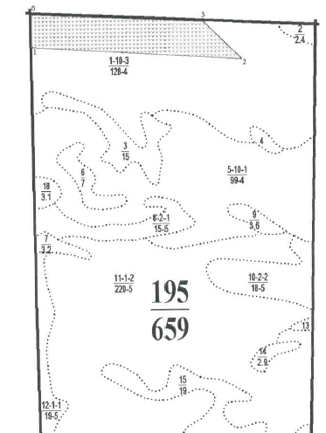

Условные обозначения
195  659 | Номер квартала  Площадь квартала
 | Граница квартала
1-10-3  128-4 | Номер выдела - Класс возраста - Группа запаса  Площадь выдела - Бонитет
…… | Граница выдела
 | Граница участка, предназначенного для искусственного лесовосстановления

ПЛАН
участка, предназначенного для искусственного лесовосстановления

Местоположение участка: Камчатский край, Усть-Камчатский муниципальный район, Ключевское лесничество (часть 1), Ключевское участковое лесничество, квартал 195 выдел 1
Масштаб: 1:25000
Площадь 34,0 га

